Прочитайте детям!  Каша  Если печка — то печёт,  Если сечка — то сечёт,  Если гречка — то гречёт?  Вот и нет,  Она — растёт!..  Если гречку собрать  И в горшок положить,  Если гречку водою  Из речки залить,  А потом,  А потом  Долго в печке варить,  То получится наша  Любимая каша!  * * *  ПУДИНГ  автор:Андрей Усачев  Англичане любят  Есть на ужин ПУДИНГ.  Потому что ПУДИНГ -  Очень вкусный БЛЮДИНГ.  Тот, кто любит ПУДИНГ  И часто ходит в ГОСТИНГ,  Не бывает ХУДИНГ,  А бывает ТОЛСТИНГ!  * * *  ТВОРОГ-ТВОРОЖОК  автор: Кирилл Авдеенко  Творог-творог-творожок,  Ням-ням-ням - как вкусно!  Творог-творог-творожок,  Белый, как капуста!  В ротик -ам! - и творожок  Как снежинка тает;  Творог-творог - наш дружок!  Зубки укрепляет. |  | Рекомендуемые  среднесуточные нормы питания  на 1 ребёнка  (натуральные нормы)  Энергетическая "емкость" пищи  (калории)  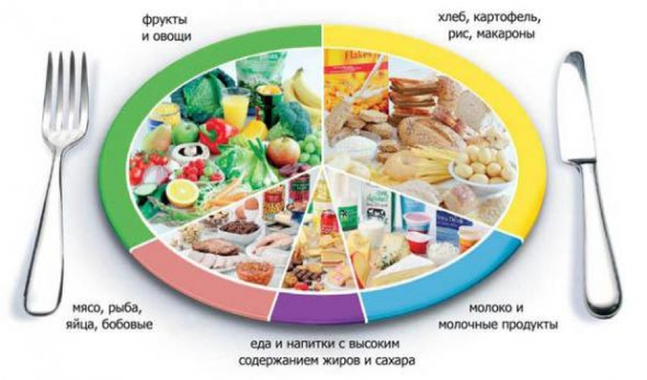 |  | 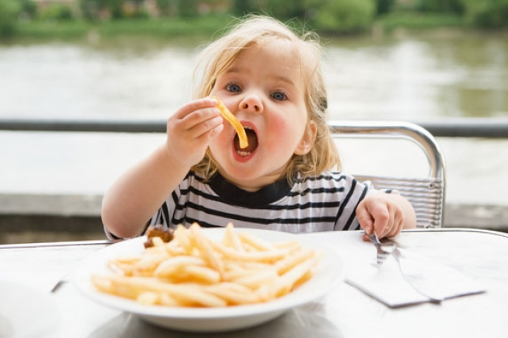  И  здоровье ребёнка  МБДОУ №43 «МАЛЫШ»  2014 г.
  Наименование пищевого продукта | Кол-во продуктов в зависимости от возраста (в г, мг)
  Наименование пищевого продукта | 1-3 года | 3-7 лет
  Молоко (кисломолочные) | 390 | 450
  Творог | 30 | 40
  Сметана | 9 | 11
  Мясо:
  Говядина бескостная | 55 | 60,5
  птица | 23 | 27
  Колбасные изделия | 5 | 7
  Картофель | 160 | 187
  Рыба (филе) | 37 | 39
  Масло сливочное «Крестьянское» | 22 | 26
  Масло растительное | 9 | 11
  Сахар | 37 | 47
  Овощи разные | 256 | 325
  Фрукты свежие | 108 | 114
   | 3 года | 4 - 6 лет | 7 лет
  Энергия, ккал | 1540 | 1970 | 2350
  Белки, г | 53 | 68 | 77
  Жиры, г | 53 | 68 | 79
  Углеводы, г | 212 | 272 | 335

Таблица среднесуточной нормы физиологической потребности
организма в основных микро- и макроэлементах
Ребенок должен уметь:
сидеть прямо, не опираясь во время еды локтями на стол, не расставляя их широко в стороны;
правильно пользоваться ложкой и вилкой;
жевать не спеша, с закрытым ртом;
из-за стола выйти, окончив трапезу, только с разрешения старшего;
задвинуть стул, убрать за собой посуду, помыть руки (так же, как и перед едой) и сполоснуть рот.

Ребенок должен помнить:
что во время еды играть с посудой, размахивать руками, поднимать еду с пола или брать ее руками (кроме особо оговоренных этикетом случаев) - это некрасиво;
что надо избегать ссор и неприятных разговоров за столом - это ухудшает процесс пищеварения и снижает аппетит;
что недопустимо во время еды громко разговаривать, смеяться, смотреть телевизор, отвлекаться.

Ребенок очень быстро усвоит все эти правила, если перед его глазами будет пример взрослых и если прием пищи будет проходить за красиво накрытым столом, в спокойной обстановке.

Название | Функция | Источник (продукты, содержащие элемент) | Суточная норма для детей 3-7 лет  Когда я ем, я глух и нем!
Кальций | Формирование костей и зубов, системы свертывания крови, процессы мышечного сокращения и нервного возбуждения. Нормальная работа сердца. | Молоко, кефир, ряженка, йогурт, сыр, творог. | 800-1100 мг
Фосфор | Участвует в построении костной ткани, процессах хранения и передачи наследственной информации, превращения энергии пищевых веществ в энергию химических связей в организме. Поддерживает кислотно-основное равновесие в крови. | Рыба, мясо, сыр, творог, крупы, зернобобовые. | 800-1650 мг
Магний | Синтез белка, нуклеиновых кислот, регуляция энергетического и углеводно-фосфорного обмена. | Гречневая, овсяная крупа, пшено, зеленый горошек, морковь, свекла, салат, петрушка. | 150-250 мг
Натрий и Калий | Создают условия для возникновения и проведения нервного импульса, мышечных сокращений и других физиологических процессов в клетке. | Поваренная соль - натрий. Мясо, рыба, крупа, картофель, изюм, какао, шоколад - калий. | Точно не установлена
Железо | Составная часть гемоглобина, перенос кислорода кровью. | Мясо, рыба, яйца, печень, почки, зернобобовые, пшено, гречка, толокно. Айва, инжир, кизил, персики, черника, шиповник, яблоки. | 10-12 мг
Медь | Необходима для нормального кроветворения и метаболизма белков соединительной ткани. | Говяжья печень, морепродукты, бобовые, гречневая и овсяная крупа, макароны. | 1 - 2 мг
Йод | Участвует в построении гормона щитовидной железы, обеспечивает физическое и психическое развитие, регулирует состояние центральной нервной системы, сердечно-сосудистой системы и печени. | Морепродукты (морская рыба, морская капуста, морские водоросли), йодированная соль. | 0,06 - 0,10 мг
Цинк | Необходим для нормального роста, развития и полового созревания. Поддержание нормального иммунитета, чувства вкуса и обоняния, заживление ран, усвоение витамина А. | Мясо, ряба, яйца, сыр, гречневая и овсяная крупа. | 5-10 мг

